NutriSoft

Sistema de Gestión de Consultorio Nutricionista

Manual de usuario – Registrar consultas

*Versión 1.0*

*Fecha: 12/12/2023*

¡Bienvenido al manual de usuario del sistema para registrar consultas de pacientes! Este manual ha sido diseñado para ayudarte a brindar y registrar consultas nutricionales a pacientes de manera fácil y eficiente.

Si no desea leer la introducción diríjase al apartado de **Pasos a seguir**.

Índice

Introducción 3

Pasos a seguir 4

Información adicional 13

Introducción

El sistema de registro de consultas, le permite a usted como profesional nutricionista, llevar a cabo la gestión y el registro de las consultas realizadas a los pacientes que solicitan turnos para recibir atención nutricional.

El proceso consiste en iniciar una consulta pendiente del día actual en el que se encuentra y acceder al formulario que le permite el registro de los datos del paciente tratado necesarios para una consulta nutricional efectiva y segura.

Una vez que complete el formulario de registro de consultas, también tiene la opción de generar planes de alimentación y de seguimiento de forma automática. Pero, sin embargo, este proceso de generación de los planes lo veremos en otro documento.

Este manual te guiará paso a paso a través del proceso registrar las consultas brindadas a los pacientes.

Estamos comprometidos en brindarte una experiencia de registro de consultas agradable y en hacer que todo el proceso sea fácil y accesible para ti. Si tienes alguna pregunta o necesitas ayuda en cualquier momento durante el proceso de solicitud de turno, no dudes en ponerte en contacto con nuestro equipo de soporte al cliente, que estará encantado de ayudarte.

¡Comencemos a explorar el proceso de registro de consultas y a gestionar eficientemente las consultas nutricionales de los pacientes!

# Pasos a seguir

1. Para comenzar con el proceso de registro de consultas, debe hacer click al menú desplegable ubicado en el menú lateral derecho llamado “Turnos y Consultas”. Esto desplegará dos opciones. “Turnos Pendientes” e “Historial de turnos”. Hacemos click en “Turnos Pendientes”. Nos redirige a la vista de los turnos pendientes del día y del resto de días.

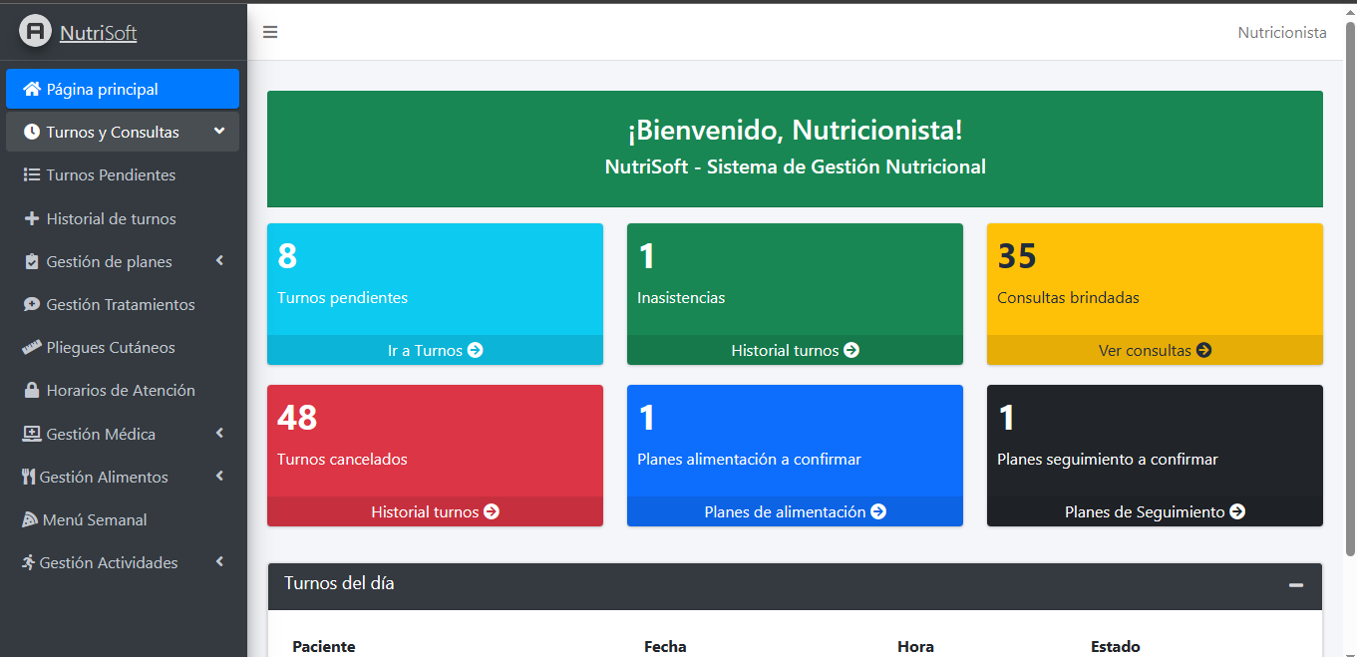

1. Ahora, podemos observar que en la tabla de “Turnos del día” aparecen los turnos pendientes indicando Fecha, hora y el paciente al que se trata. Además, tenemos dos botones, un botón verde “Iniciar consulta” y otro rojo “No asistió” para marcar la inasistencia. Presionamos el botón verde “Iniciar consulta”, esto nos redirige al formulario para registrar la consulta. En este caso presiono para iniciar la consulta de María Rodríguez.

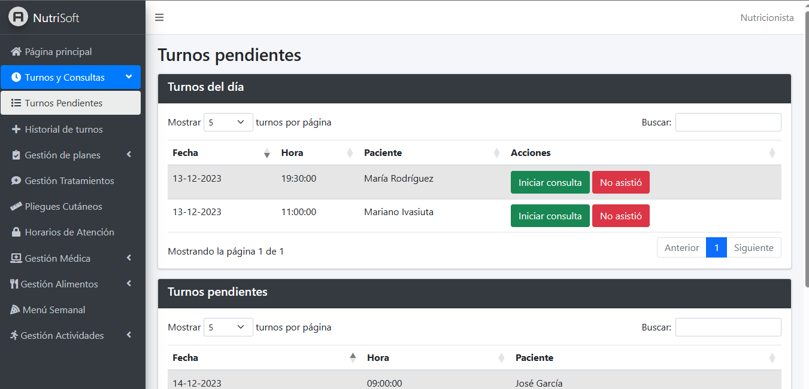

1. Como esta consulta se trata de una primera consulta, vemos que todos los campos del formulario se encuentran vacíos. En caso de ser una consulta de seguimiento, aparecerán con datos obtenidos en consultas anteriores.

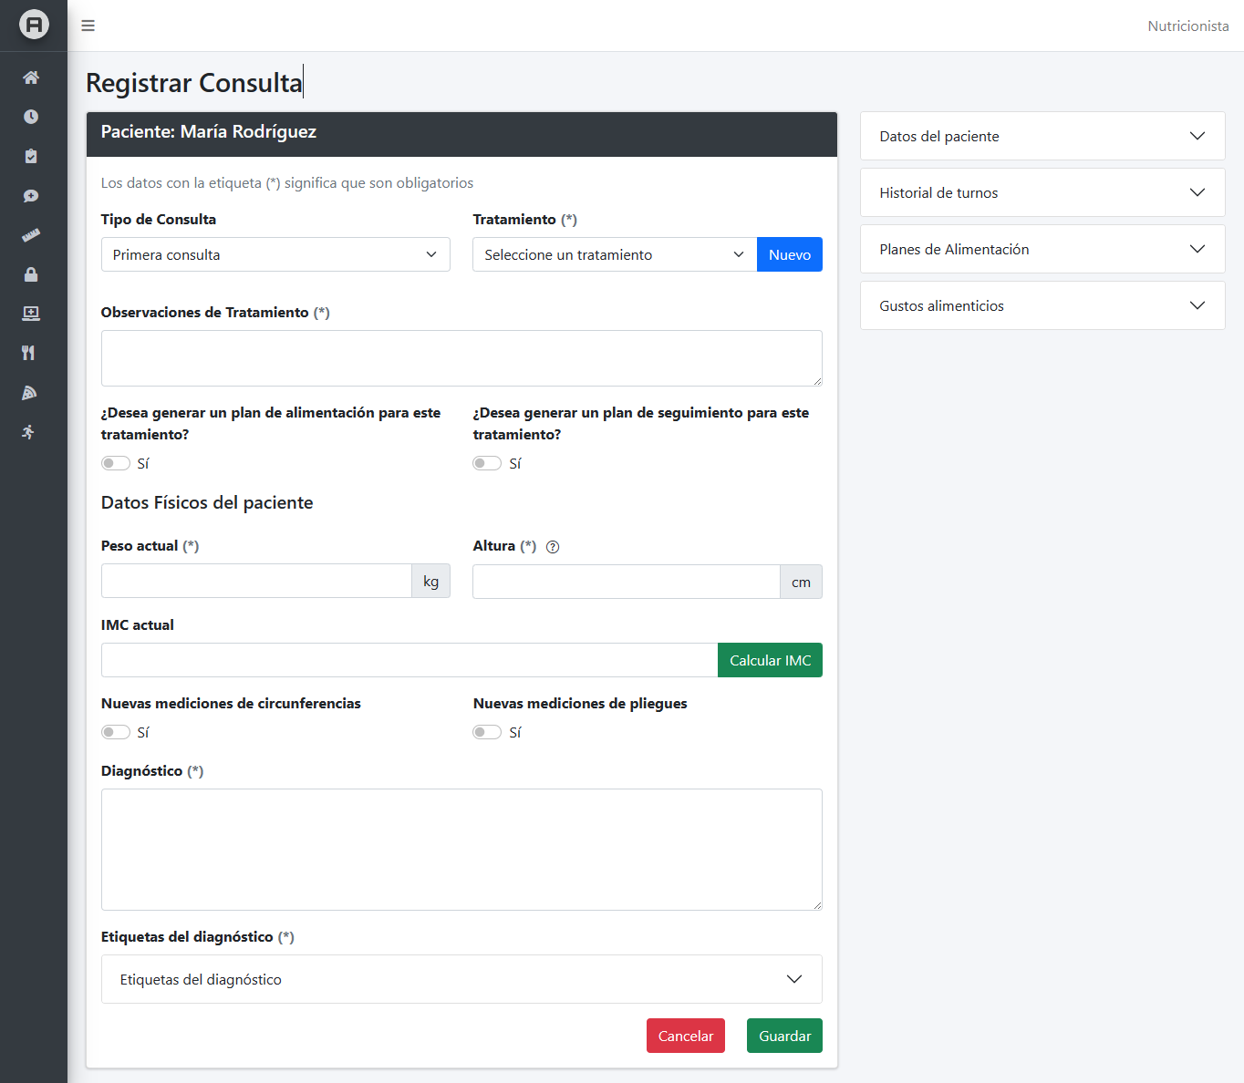

1. Si hacemos click en el botón celeste “Nuevo”, se nos abrirá una pestaña dentro de esta misma vista para registrar un nuevo tratamiento en caso de que necesite. El mismo solicitará ingresar el nombre del tratamiento, el tipo de dieta asociada al mismo y los tipos de actividades asociadas. Completamos los campos y presionamos el botón del margen inferior derecho de color verde “Guardar” para registrar el nuevo tratamiento y nos redirige al formulario nuevamente de registro de consulta. (En este caso no lo hacemos porque no consideramos necesario).

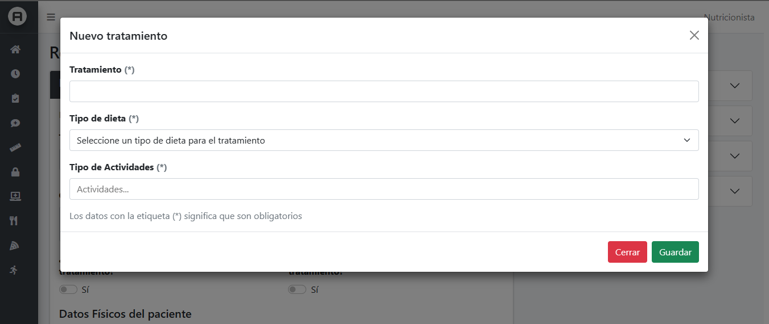

1. En el lado derecho del formulario tenemos cuatro menús desplegables con información que pueden ser necesarias para completar el formulario. (Observamos que contiene cada una en el apartado Información adicional).

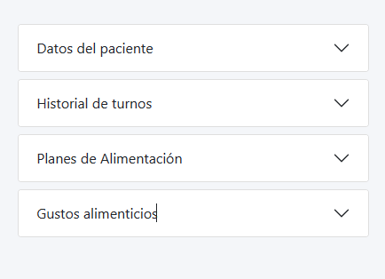

1. Antes de comenzar a registrar los datos para la consulta, observamos que primero aparece un mensaje en color gris calor indicando cuáles son los datos obligatorios a ingresar



1. Tenemos el campo de Tipo de consulta, que nos aparece con el tipo ya seleccionado en base al tipo registrado en la solicitud del turno por parte del paciente. Esta información no se puede modificar.

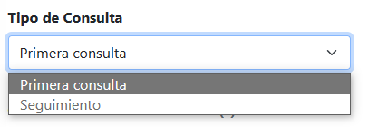

1. En el apartado “Tratamiento” debemos seleccionar cual será el tratamiento que se le brindará al paciente. En este caso seleccionamos “Control de peso – Dieta para ganar masa muscular”.

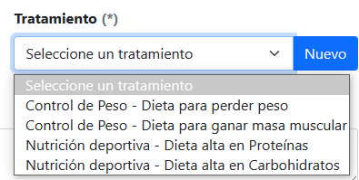

1. Luego tenemos “Observaciones del tratamiento”, donde debemos escribir una descripción sobre el tratamiento seleccionado.

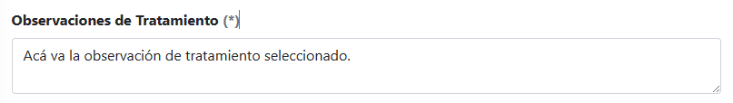

1. Ahora tenemos las dos opciones a marcar para generar un plan de seguimiento y de alimentación. Se abordará más detalles de la generación automática de los planes en sus respectivos documentos.

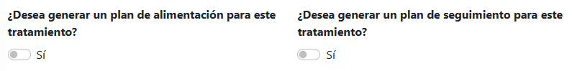

1. Si marcamos que si deseamos generar los planes nos aparece una alerta preguntando si deseamos generar o no. Presionamos el botón verde “Sí, generar plan de alimentación” y lo mismo para el plan de seguimiento.

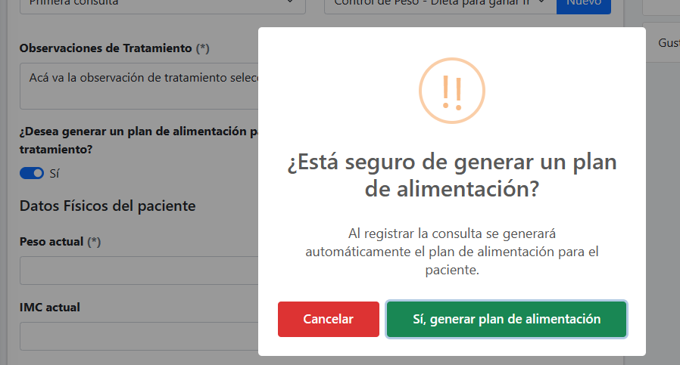

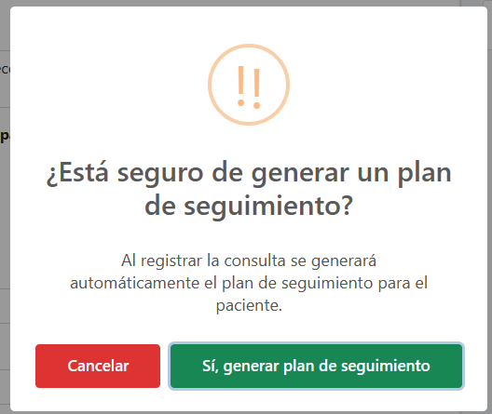

1. Ahora debemos completar los datos físicos del paciente, ingresando su peso en kilogramos y altura en centímetros (una vez tomada las medidas).

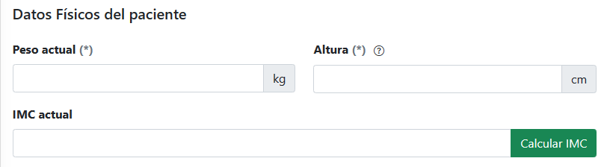

1. Al lado de “Altura” vemos un ícono con un signo de pregunta que nos indica que en la primera consulta debemos tomar la medida e ingresar la altura del paciente a pesar de que el mismo ya ha completado en el proceso de completar registro, así obtenemos resultados más aproximados.

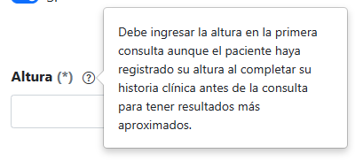

1. Una vez ingresado peso y altura, debemos hacemos click en el botón verde “Calcular IMC”. Esto completará automáticamente el campo “IMC actual” y genera un posible Diagnóstico (Se puede editar en caso de ser necesario).

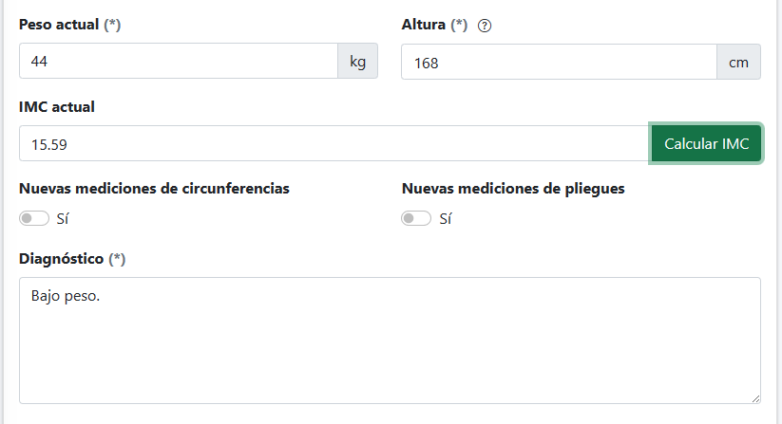

1. Las opciones “Nuevas mediciones de circunferencias” y “Nuevas mediciones de pliegues” son opcionales. Si presionamos aparecen los campos necesarios para ingresar las mediciones correspondientes. En este caso no marcamos.



1. Por último, tenemos un menú desplegable con las etiquetas del diagnóstico. Donde debemos seleccionar aquellas etiquetas en base al diagnóstico del paciente. Esto nos permite mantener un registro ordenado de los diagnósticos.

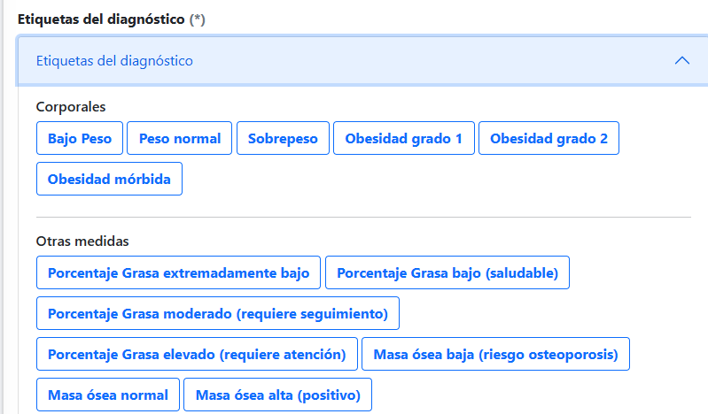

1. Una vez seleccionamos las etiquetas que consideramos necesarias, presionamos el botón del margen inferior derecho de color verde “Guardar” para registrar la consulta. Nos aparece una alerta preguntando si estamos seguros de guardar el registro de la consulta. Presionamos el botón verde “Sí, registrar consulta”.

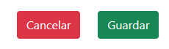

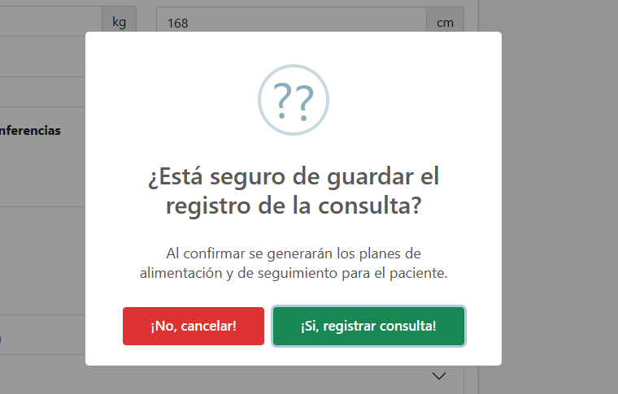

1. Nos redirige a la vista de “Turnos Pendientes” y nos muestra primero una alerta de que se registró la consulta con éxito y un mensaje indicando que se generaron los planes seleccionados.

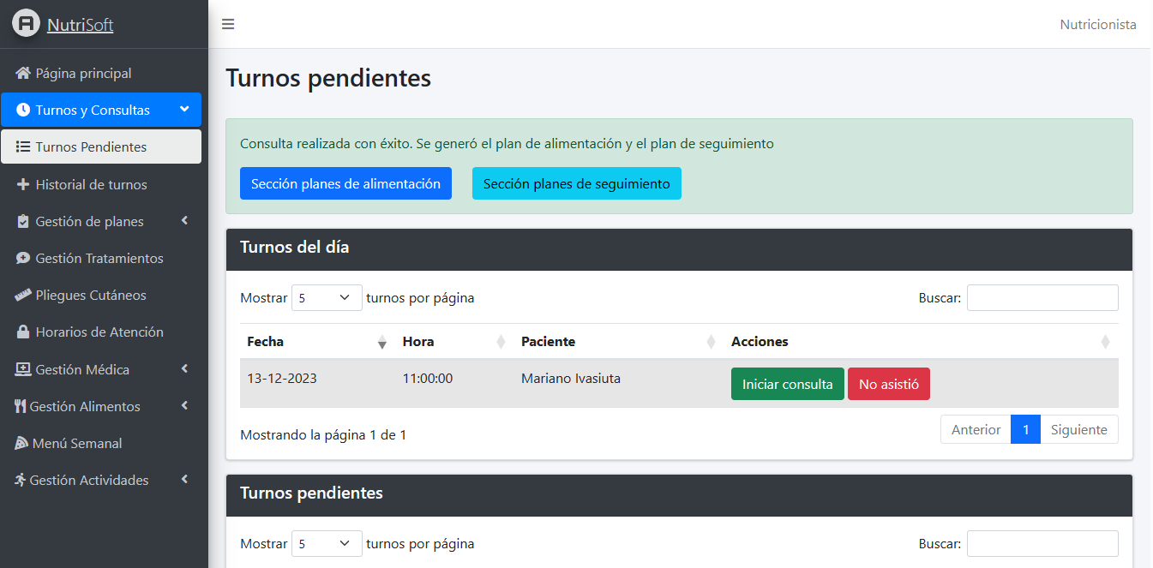

Es importante tener en cuenta que actualmente, el sistema de registro de consultas se enfoca principalmente mantener registrados los datos de pacientes y que ellos puedan hacer su propio seguimiento y evolución, y en la generación automática de los planes. Las mediciones de pliegues y de circunferencias se pueden utilizar pero no modificar la forma en la que trabaja el sistema a la hora de generar planes y en el seguimiento de los pacientes.

Si por alguna razón encuentra problemas en alguna parte del proceso de registro de consultas, no dudes en ponerte en contacto con nuestro servicio de atención al cliente para buscar una solución alternativa.

¡Esperamos que pueda registrar las consultas brindadas y garantizar una gestión efectiva de sus consultas!

# Información adicional

Ahora mostraremos que contiene cada lista desplegable que se encuentra a la derecha del formulario de registro de consulta.

1. Primero tenemos la información del paciente, donde observamos peso, altura, objetivo de salud etc.

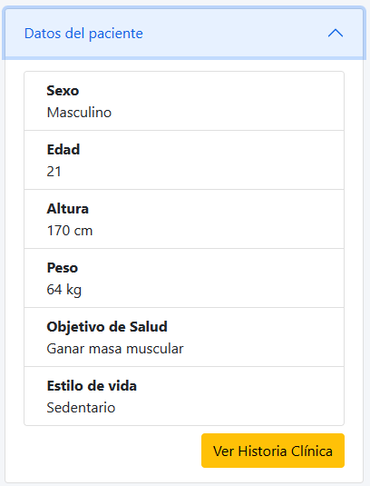

1. Si presionamos el botón amarillo “Ver Historia Clínica” nos aparece una pestaña con datos médicos del paciente.

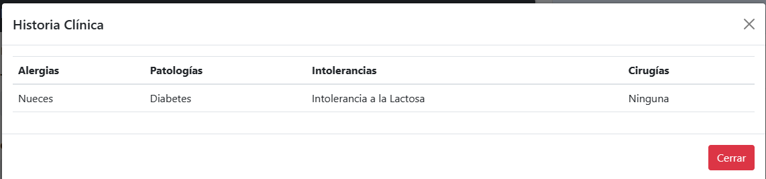

1. Luego tenemos el historial de turnos del paciente. Primero observamos su última consulta recibida.

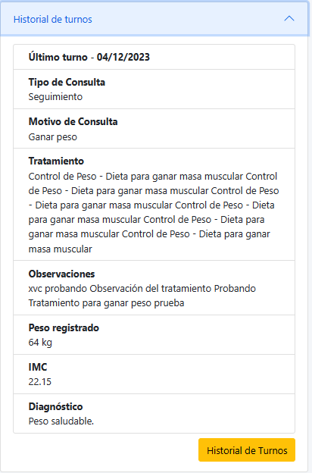

1. Si presionamos el botón amarillo “Historial de Turnos” observamos todos las consultas recibidas.

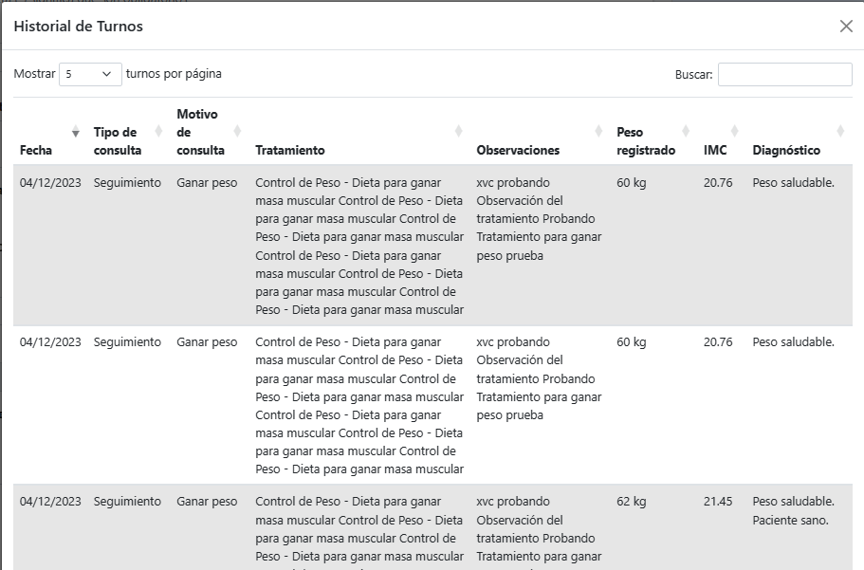

1. En “Planes de alimentación” podemos observar su último plan asociado y activo.

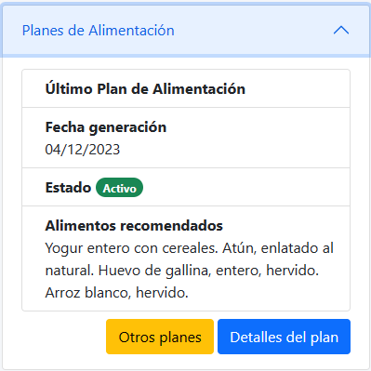

1. Hacemos click en el botón celeste “Detalles del plan” y observamos los detalles del mismo.

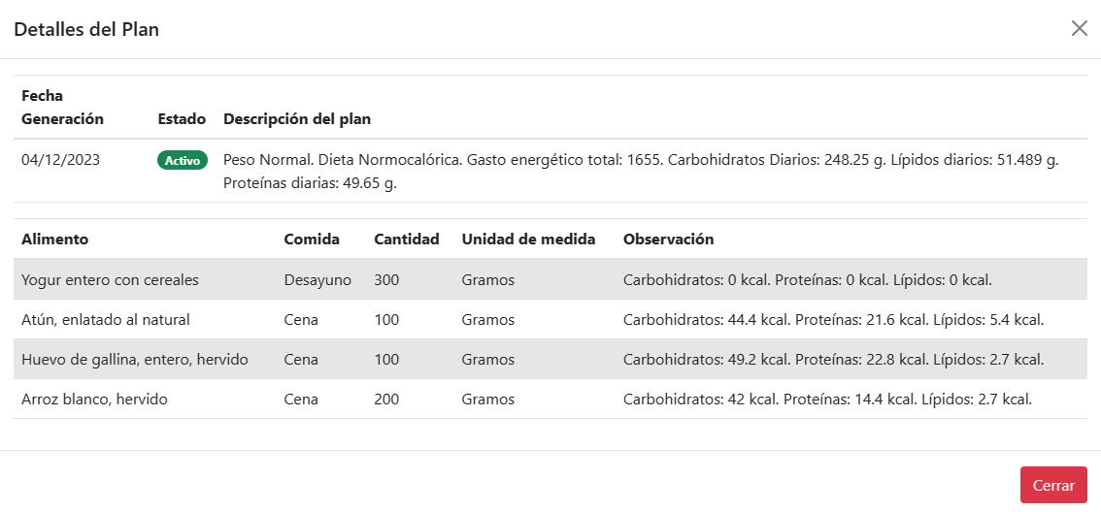

1. Hacemos click en el botón amarillo “Otros planes para consultar todos los planes asociados”.

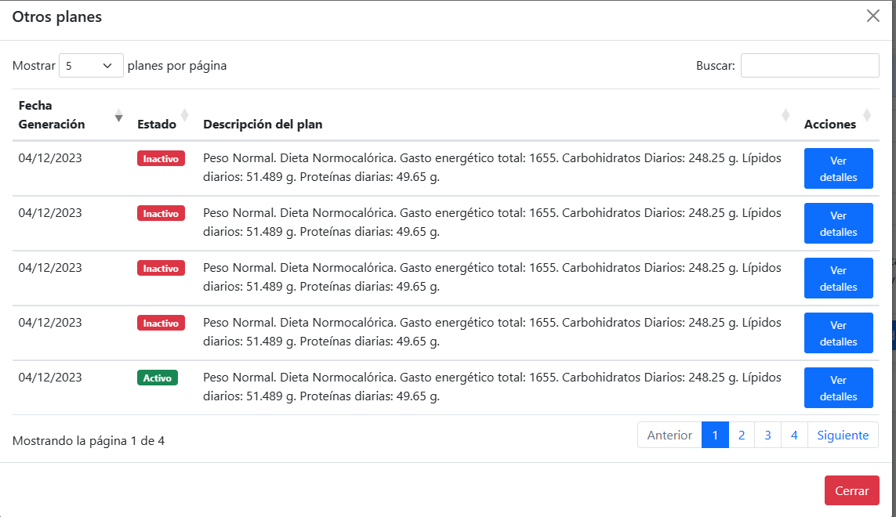

1. En “Gustos alimenticios” podemos observar cuales son los alimentos que prefiere consumir o evitar.

